

परख एप्लीकेशन हेल्प मैनुअल



Madhya Pradesh State Electronics Development Center (MPS@DC) State IT Center, 47-A, Arera Hills, Bhopal, M.P. – 462011,
Phone: +91-755-2518300,
Fax: +91-755-2579824
URL:www.mpsedc.mp.gov.in

Contents
- अवलोकन 3
- लिपार्टमंर् यजूर (Department users) मोबाइल एप्लीकेशन पर अपना लॉलगन कैसे करे ? 4

- अवलोकन:
परख एक व्यापक लिलजर्ल समाधान है जो मध्यप्रदेश स्र्ेर् इलेक्ट्रॉलनक िेवलपमंर् एंि कारपोरे शन(MPSEDC) द्वारा बनाया गया है, लजसके माध्यम से लवलभन्न प्रकार के इनपुर् फॉमट को बनाया गया है , जो लनचे ललखे गए है:
- िेर्ा संग्रह फ़ॉमट (Data Collection Form)
- सामान्य लवभाग फ़ॉमट(General Department Form)
- सामान्य फ़ॉमट(General form)….For Citizen users
- लनरीक्षण फ़ॉमट(Inspection Form)
- प्रश्नवाचक रूप फ़ॉमट(Questionnaires form)
- सवेक्षण फ़ॉमट(Survey form)

यह वेब और मोबाइल दोनं के अनुप्रयोग के ललए बना है | परख एप्लीकेशन का उपयोग र्तीन प्रकार उपयोगकर्ता “Users” के करर्ते है, जो लनम्नलललखर्त है –
  - नागररक उपयोगकर्ता (Citizen users)
  - लवभाग उपयोगकर्ता(Department users)
  - एजंसी उपयोगकर्ता(Agency users)

नागररक उपयोगकर्ता (Citizen users) को सामान्य फॉमट (General form) लदए जार्ते है, लवभाग उपयोगकर्ता (Department users) सामान्य फॉमट (General form) का उपयोग नहं करर्ते है, बालक सभी प्रकार के फॉमट का उपयोग करर्ते है जैसे िेर्ा संग्रह फ़ॉमट (Data Collection Form), सामान्य लवभाग फ़ॉमट(General Department Form), लनरीक्षण फ़ॉमट(Inspection Form), सवेक्षण फ़ॉमट(Survey form), और प्रश्नवाचक रूप फ़ॉमट(Questionnaire form), इसी प्रकार एजंसी उपयोगकर्ता (Agency users) भी सामान्य फॉमट (General form) का उपयोग नही करर्ते है, बालक सभी प्रकार के फॉमट का उपयोग करर्ते है |

इस दस्र्तावेज़ का उद्देश्य उपयोगकर्ता को यह लदखाना है लक मोबाइल एलप्लकेशन मं पंजीकरण कैसे करे और अनुरोध फॉमट कैसे जमा करं ।

- लिपार्टमंर् यजूर (Department users) मोबाइल एप्लीकेशन पर अपना लॉलगन कैसे करे ?

1: स्थापना
- अपने मोबाइल लिवाइस पर Google Play Store मं जाएं।
- "परख" एलप्लकेशन के ललए खोजं या इस ललंक पर लक्लक करे
https://play.google.com/store/apps/details?id=com.mpssdi.parakh
- एलप्लकेशन पर लक्लक करं और "इंस्र्ॉल करं " का चयन करं ।
- इंस्र्ालेशन प्रलक्रया के परूा होने का इंर्तजार करं ।
2: एलप्लकेशन खोलना
- अपने लिवाइस के होम स्क्रीन या एलप्लकेशन ड्रावर मं " परख " एलप्लकेशन आइकन को खोजं।
- एलप्लकेशन को खोलने के ललए आइकन पर र्ैप करं ।
3: स्थान अनुमलर्त प्रदान करना
- पहली बार एलप्लकेशन को खोलर्ते समय, एक संवेदनशीलर्ता प्रॉम्प्र् लदखाई दे सकर्ता है जो आपसे
आपके लिवाइस के मौजदूा लोकेशन को एक्सेस की अनुमलर्त के ललए अनुरोध करर्ता है।
- आपके लिवाइस के मौजदूा लोकेशन की एक्सेस की अनुमलर्त को देने के ललए "अनुमलर्त दं" या
"अनुमलर्त प्रदान करं " पर लक्लक करं ।


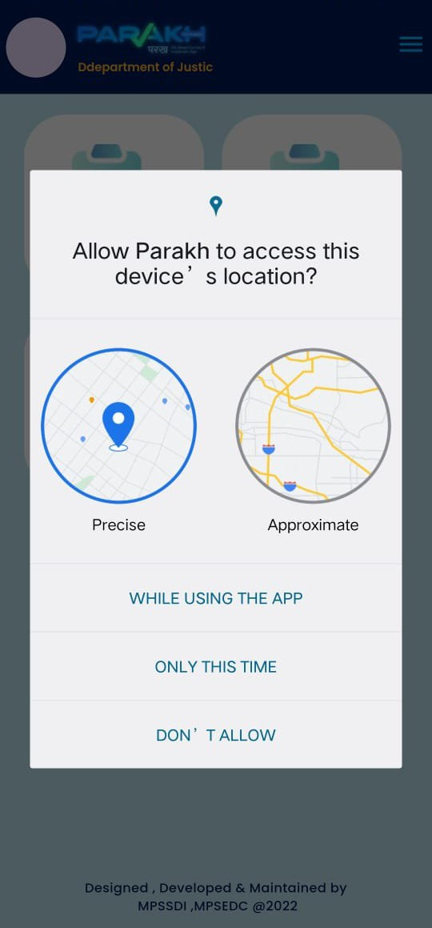

4: लिलस्ट्रक्र् चुने.
- उपयोगकर्ता अपना सम्बंलधध्र्त District चुने.

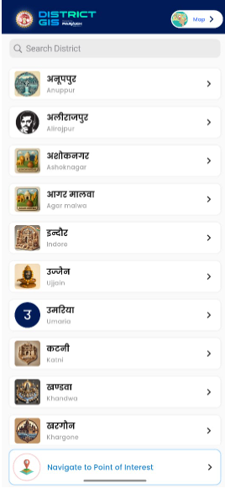
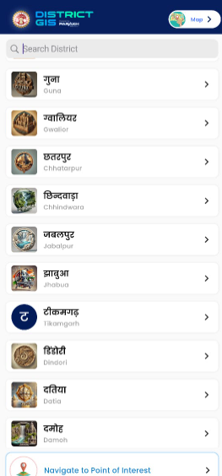

- लॉलगन करे
  - अपनी लिवाइस पर "परख" एलप्लकेशन खोलं।
  - लॉलगन स्क्रीन पर, "लॉलगन" पर लक्लक करं ।
• प्रस्र्तुर्त लवकल्पं मं से, “लिपामंर्” (Department)लवकल्प का चयन करं ।
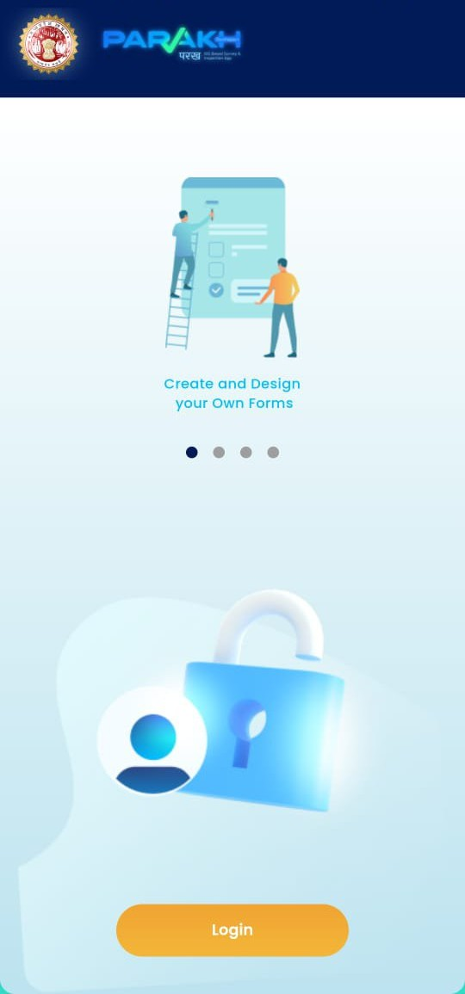
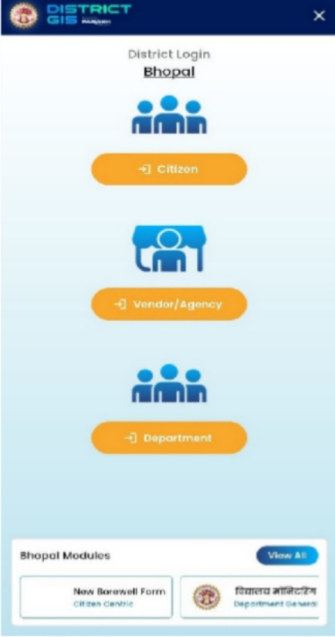

- लॉलगन करने क ललए उपयोगकर्ता को अपना यजूरनाम और पासवर्डसट िालना होगा.
  - अपना रलजस्र्र लकया हुआ यज़ूरनेम या ईमेल दजट करं ।
  - पासविट दजट करे .
  - यलद पासविट ज्ञार्त न हो र्तो लॉलगन लवथ ोोर्प पर लक्लक करे
  - अपना रलजस्र्र लकया हुआ यज़ूरनेम दजट करं ।
  - संि ोोर्प पर लक्लक करे
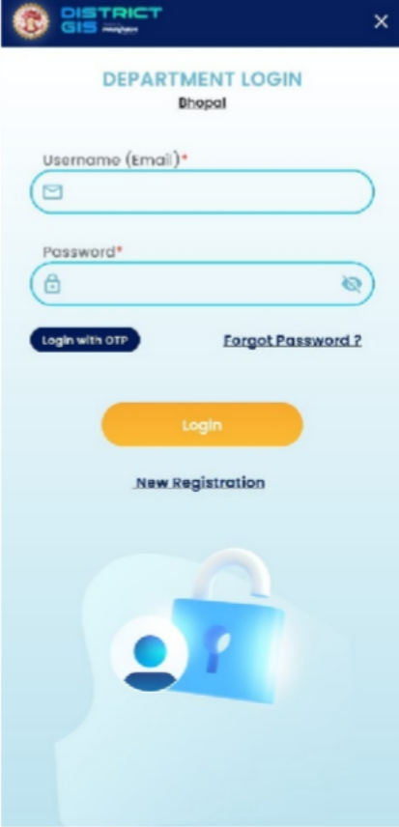
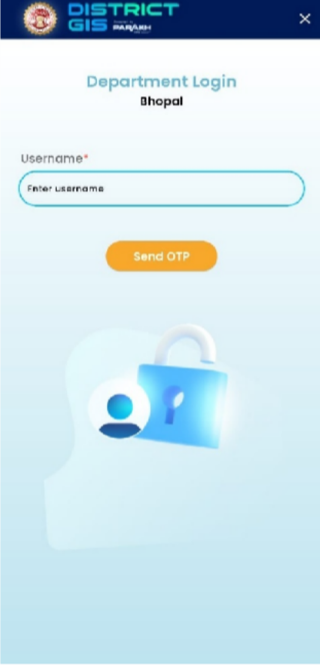

- होम स्क्रीन का परिचय:
होम स्क्रीन पर कुल चार मुख्य विकल्प (फीचर्स) दिखाई देते हैं:
a).New Work Survey (नया कार्य सर्वेक्षण)
- इस विकल्प पर टैप करके आप नया सर्वेक्षण प्रारंभ कर सकते हैं।
- उपयोग तब करें जब आपको किसी नए प्रोजेक्ट, कार्य या साइट का सर्वे करना हो।
- सर्वे करते समय फोटो, स्थान (Location), एवं अन्य आवश्यक जानकारी दर्ज करनी होगी।
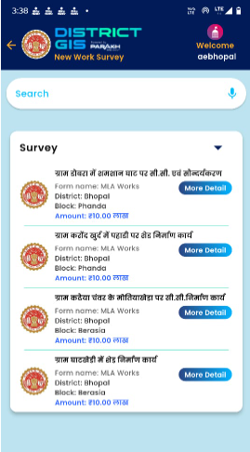
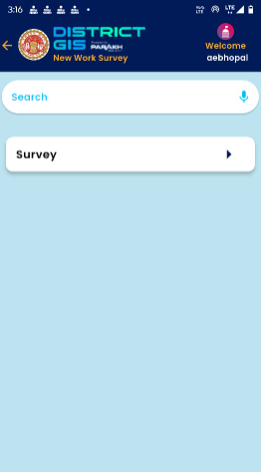

Survey पर क्लिक करने के बाद एक फ़ॉर्म दिखाई देगा। इस फ़ॉर्म में अधिक जानकारी देखने के लिए 'More Details' पर क्लिक करें।"
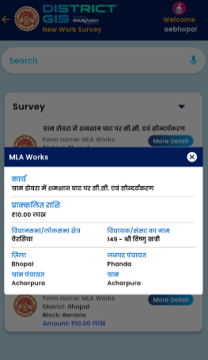

- More Details' पर क्लिक करने से आपको उस फ़ॉर्म की सभी जानकारी दिखाई देगी।
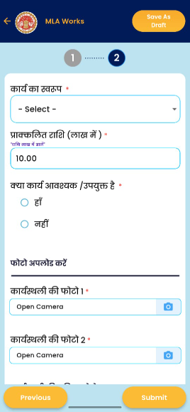
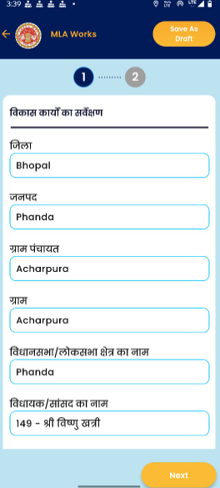
- फ़ॉर्म पर क्लिक करने पर आपके सामने वह फ़ॉर्म खुल जाएगा। उस फ़ॉर्म की सभी जानकारियाँ भरने के बाद 'Next' बटन पर क्लिक करें, जिससे दूसरा पेज खुलेगा।
- पूरे फ़ॉर्म की सभी जानकारी भरने के बाद आप उसे 'Save as Draft' के रूप में सेव कर सकते हैं, ताकि अधूरी जानकारी को बाद में पूरा किया जा सके।
- यदि फ़ॉर्म पूरी तरह से और सही तरीके से भर दिया गया है, तो 'Submit' बटन पर क्लिक करके फ़ॉर्म को सबमिट किया जा सकता है।"

- Save as Draft’ किए गए फ़ॉर्म आपको यहाँ से दिखाई देंगे।
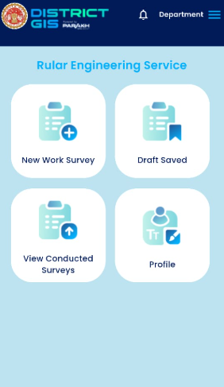
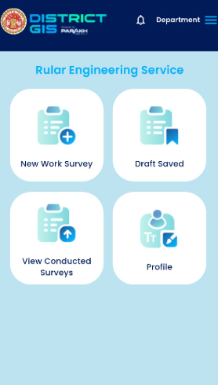

आपके द्वारा ‘Draft’ के रूप में सहेजे गए सभी फ़ॉर्म इस सेक्शन में दिखाई देंगे। आप इन्हें यहाँ से खोलकर आगे की जानकारी भर सकते हैं।

- संपूर्ण रूप से भरे गए फ़ॉर्म


आपके द्वारा पूर्ण रूप से भरे और सबमिट किए गए सभी फ़ॉर्म इस सेक्शन में उपलब्ध होंगे। आप इन्हें यहाँ से देख सकते हैं।

Web Portal:
CEO Janpad की भूमिका:
नया उपयोगकर्ता जोड़ने की प्रक्रिया
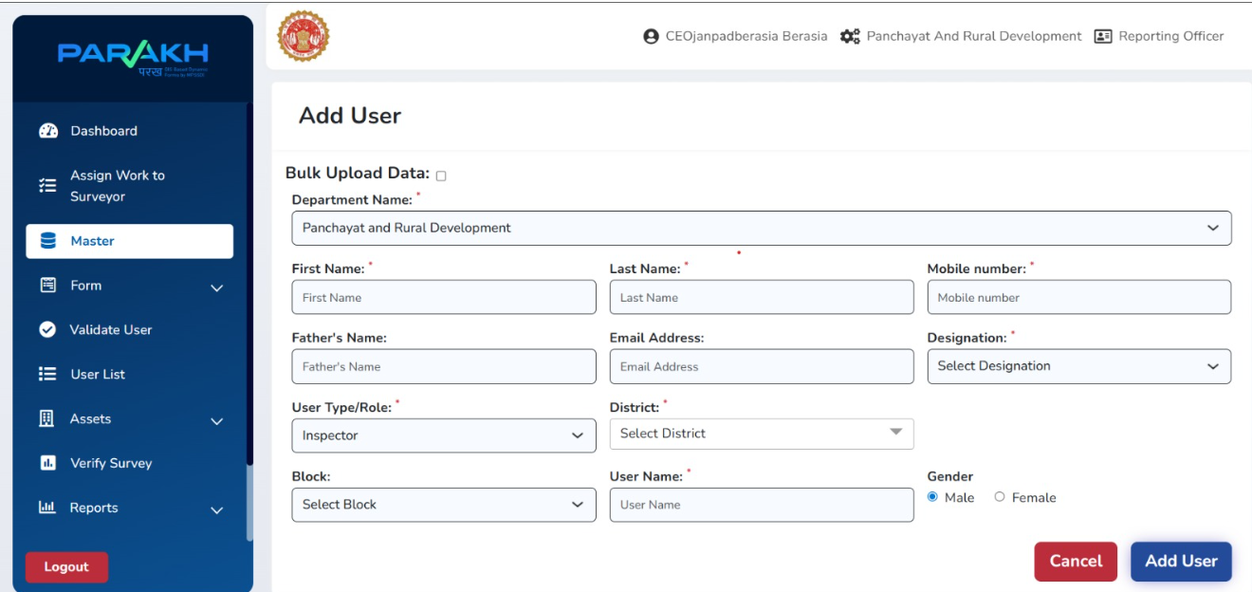

इस मैनुअल में CEO Janpad को "PARAKH" पोर्टल के माध्यम से नया उपयोगकर्ता बनाने की प्रक्रिया हिंदी में समझाई गई है।
- चरण 1: लॉगिन करें
सबसे पहले CEO Janpad को अपने लॉगिन क्रेडेंशियल्स के साथ पोर्टल पर लॉगिन करना होगा।
- चरण 2: मेन्यू से "Master" चुनें
- बाएँ तरफ दिख रहे मेन्यू से:
- Master टैब पर क्लिक करें
इसके अंदर Create User विकल्प पर क्लिक करें
- चरण 3: "Add User" फॉर्म भरना
- अब आपके सामने "Add User" का फॉर्म खुलेगा, जिसमें निम्न जानकारी भरनी होगी:
- अनिवार्य फ़ील्ड्स:
फ़ील्ड का नाम विवरण
Department Name स्वचालित रूप से भरा होगा (उदाहरण: Panchayat and Rural Development)
First Name उपयोगकर्ता का पहला नाम दर्ज करें
Last Name उपयोगकर्ता का उपनाम दर्ज करें
Mobile Number 10 अंकों का मोबाइल नंबर भरें
Father's Name उपयोगकर्ता के पिता का नाम दर्ज करें
Designation ड्रॉपडाउन से उपयुक्त पद का चयन करें
User Type/Role ड्रॉपडाउन से यूज़र का प्रकार/भूमिका चुनें (केवल Inspector चुनें)
District जिला चुनें
User Name यूज़र नेम दर्ज करें जो लॉगिन के लिए उपयोग होगा
Gender Male या Female चुनें
- चरण 4: उपयोगकर्ता जोड़ें
- सारी जानकारी भरने के बाद: यदि आप प्रक्रिया रोकना चाहते हैं तो "Cancel" बटन पर क्लिक करें
- यदि सब जानकारी सही है तो "Add User" बटन पर क्लिक करें

- CEO Janpad द्वारा सर्वेयर को कार्य Assign कैसे करें:
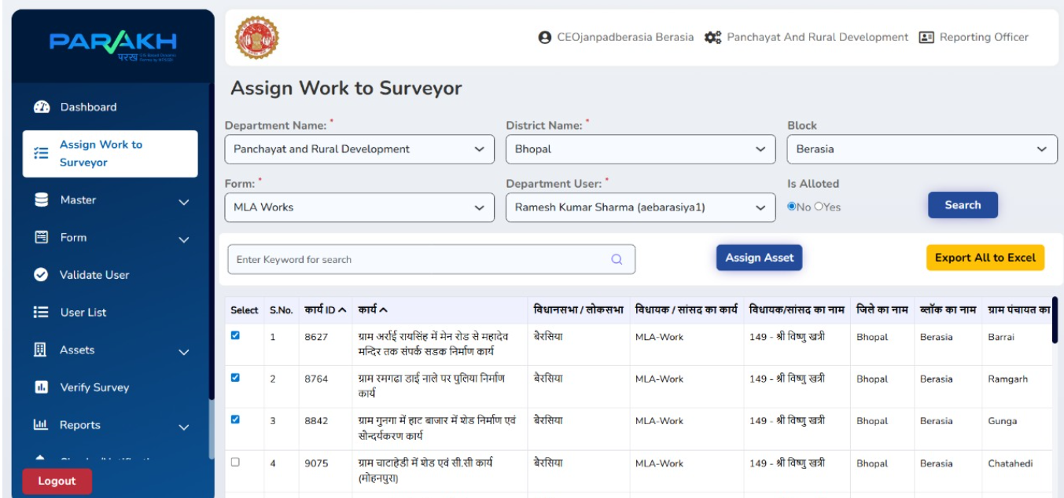

1. मॉड्यूल का नाम:
Assign Work to Surveyor (सर्वेयर को कार्य सौंपें)
2. उद्देश्य:
इस मॉड्यूल का उपयोग करके CEO Janpad किसी भी चयनित विभाग के अंतर्गत सर्वेयर को कार्य सौंप सकते हैं।
3. स्टेप-बाय-स्टेप प्रक्रिया:
चरण 1: डैशबोर्ड के बाएं मेनू में से "Assign Work to Surveyor" पर क्लिक करें।
चरण 2: नीचे दिए गए फ़ील्ड भरें:
- Department Name (विभाग का नाम):
उदाहरण: Panchayat and Rural Development
- District Name (जिला चुनें):
उदाहरण: Bhopal
- Block (ब्लॉक चुनें):
संबंधित ब्लॉक का चयन करें।
- Form (फॉर्म का प्रकार चुनें):
उदाहरण: MLA Works
- Department User (उपयोगकर्ता का चयन):
वह उपयोगकर्ता (सर्वेयर) चुनें जिसे कार्य सौंपना है।
उदाहरण: Ramesh Kumar Sharma (aebarasiya1)
- Is Allotted:
यदि कार्य पहले से आवंटित नहीं है तो "No" सेलेक्ट करें।
चरण 3: सभी फ़ील्ड भरने के बाद "Search" बटन पर क्लिक करें।
4. कार्य चयन करना:
- नीचे एक टेबल दिखाई देगी जिसमें सभी कार्य सूचीबद्ध होंगे।
- प्रत्येक कार्य के सामने चेकबॉक्स होगा, उस पर क्लिक कर कार्य का चयन करें।
5. कार्य सौंपना:
- चयनित कार्यों को सौंपने के लिए "Assign Asset" बटन पर क्लिक करें।
6. रिपोर्ट निकालना:
- सभी कार्यों की सूची को एक्सेल फ़ाइल में डाउनलोड करने के लिए "Export All to Excel" बटन पर क्लिक करें।

नोट्स:
- एक समय पर आप एक से अधिक कार्य चयन कर सकते हैं।
- सुनिश्चित करें कि Department User पहले से Validate हो।

- Work List स्क्रीन (कार्य सूची)
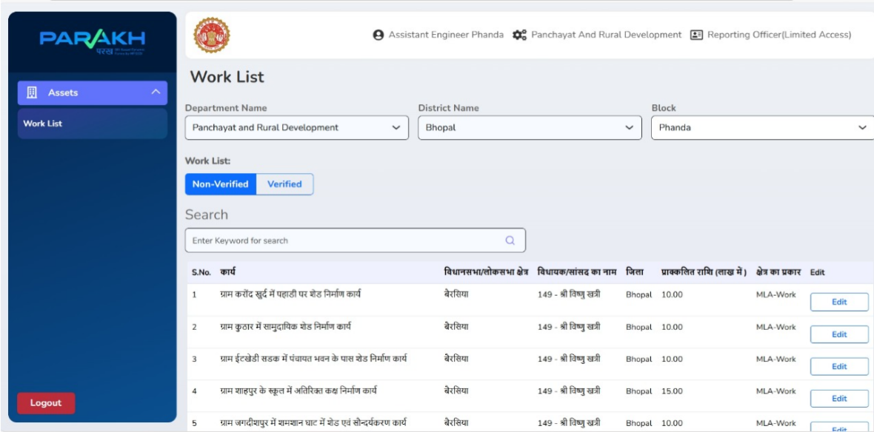

Edit बटन पर क्लिक करने के पश्चात्
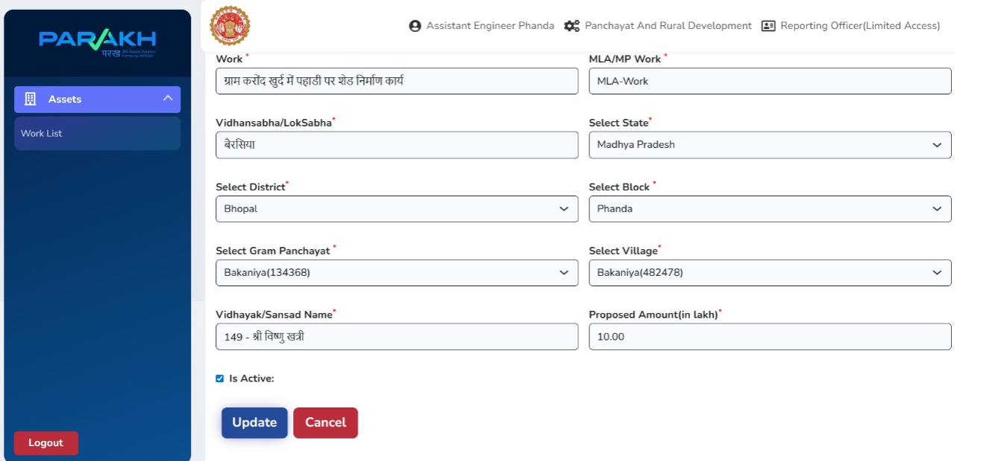

भूमिका: Assistant Engineer
मॉड्यूल का नाम:
Assets → Work List (संपत्ति → कार्य सूची)
- उद्देश्य:
इस मॉड्यूल की सहायता से उपयोगकर्ता अपने क्षेत्र के अंतर्गत आने वाले सभी कार्यों को देख सकते हैं और आवश्यकता अनुसार उन्हें Edit भी कर सकते हैं।
- चरणबद्ध प्रक्रिया:
चरण 1: मॉड्यूल ओपन करें
डैशबोर्ड के बाएँ पैनल से Assets → Work List पर क्लिक करें।
चरण 2: फ़िल्टर जानकारी भरें
- Department Name (विभाग का नाम):
ड्रॉपडाउन से विभाग चुनें। उदाहरण: Panchayat and Rural Development
- District Name (जिला):
जिला टाइप करें या चयन करें। उदाहरण: Bhopal
- Block (ब्लॉक):
संबंधित ब्लॉक ड्रॉपडाउन से चुनें।
चरण 3: कार्य खोजें
- यदि आप किसी विशिष्ट कार्य को खोज रहे हैं, तो Search बॉक्स में कीवर्ड (जैसे गाँव का नाम, कार्य का प्रकार, आदि) टाइप करें।
चरण 4: कार्य सूची देखें
- नीचे एक तालिका (Table) में सभी कार्य दिखाई देंगे जिनमें निम्न जानकारियाँ होंगी:
- No. – क्रम संख्या
- कार्य – कार्य का विवरण
- विधानसभा / लोकसभा क्षेत्र
- विधायक / सांसद का नाम
- जिला, जनपद पंचायत, ग्राम पंचायत, ग्राम
- स्वीकृत राशि (लाख में)
- क्षेत्र का प्रकार (MLA/MP Work)
- Edit बटन – कार्य को संशोधित करने हेतु
चरण 5: कार्य संपादित करें
- किसी कार्य को अपडेट करने के लिए उस पंक्ति में दिए गए Edit बटन पर क्लिक करें।
- क्लिक करते ही नई स्क्रीन खुलेगी जहाँ आप कार्य से जुड़ी जानकारियों को अपडेट कर सकते हैं।

